

排污许可证
（副本）

中华人民共和国生态环境部监制
济源市生态环境局印制
持证须知
一、本证根据《排污许可管理办法（试行）》及相关文件制定和发放。
二、应当在生产经营场所内方便公众监督的位置悬挂本证正本。禁止涂改、伪造本证。禁止以出租、出借、买卖或者其他非法方式转让本证。
三、本证应当包含持证单位所有纳入排污许可管理的废水和废气排放口，未载明但排放废水和废气的，属于违法行为。
四、应当严格按照本证规定的许可事项排放污染物，并严格遵守本证中的各项管理要求。配合县级以上生态环境主管部门的工作人员进行监督检查，如实反映情况并提供有关资料。
五、应当在本证有效期届满前三十个工作日内向原核发生态环境主管部门提出延续申请本证，未提出延续申请的，核发生态环境主管部门有权依法注销本证。
六、持证单位应当在基本信息、许可事项发生变更以及存在原址改扩建建设项目或者进行排污权交易后按照《排污许可管理办法（试行）》规定的时限及时申请变更本证。
七、在排污许可证有效期内，国家和地方污染物排放标准、总量控制要求或者地方人民政府依法制定的限期达标规划、重污染天气应急预案发生变化时，持证单位应及时申请变更排污许可证。
排污许可证目录
第一册 1
一、排污单位基本情况 2
二、大气污染物排放 3
（一）排放口 3
（二）有组织排放许可限值 3
（三）无组织排放许可条件 5
（四）特殊情况下许可限值 6
（五）排污单位大气排放总许可量 8
三、水污染物排放 9
（一）排放口 9
（二）排放许可限值 11
四、噪声排放信息 13
五、固体废物排放信息 14
六、环境管理要求 15
（一）自行监测 15
（二）环境管理台账记录 20
（三）执行（守法）报告 22
（四）信息公开 22
（五）其他控制及管理要求 23
七、其他许可内容 23
第二册 24
八、排污单位登记信息 25
（一）主要产品及产能 25
（二）主要原辅材料及燃料 27
（三）产排污节点、污染物及污染治理设施 28
（四）排污权使用和交易信息 30
九、补充登记信息 30
十、附图和附件 31

排污许可证
副本

第一册

证书编号：91419001772151765Q001V
单位名称：济源向前玻璃制品有限公司
注册地址：济源市承留镇金马大道路东
行业类别：玻璃包装容器制造，工业炉窑
生产经营场所地址：济源市承留镇金马大道路东
统一社会信用代码：91419001772151765Q
法定代表人（主要负责人）：张伟伟
技术负责人：张超
固定电话：03916083185 移动电话：18539119711

有效期限：自2020年07月09日起至2023年07月08日止

发证机关：（公章）济源市生态环境局
发证日期：2020年07月09日

一、排污单位基本情况
表1 排污单位基本信息表
单位名称 | 济源向前玻璃制品有限公司 | 注册地址 |  | 济源市承留镇金马大道路东
邮政编码 | 459000 | 生产经营场所地址 |  | 济源市承留镇金马大道路东
行业类别 | 玻璃包装容器制造，工业炉窑 | 投产日期 |  | 2004-12-25
生产经营场所中心经度 | 112º 31′ 55.52″ | 生产经营场所中心纬度 |  | 35º 3′ 45.97″
组织机构代码 |  | 统一社会信用代码 |  | 91419001772151765Q
技术负责人 | 张超 | 联系电话 |  | 18539119711
所在地是否属于大气重点控制区 | 是 | 所在地是否属于总磷控制区 |  | 否
所在地是否属于总氮控制区 | 否 | 所在地是否属于重金属污染特别排放限值实施区域 |  | 否
是否位于工业园区 | 是 | 所属工业园区名称 |  | 济源虎岭经济技术开发区
是否需要改正 | 否 | 排污许可证管理类别 |  | 重点管理
主要污染物类别 | ☑废气☑废水
主要污染物种类 | ☑颗粒物  ☑SO2  ☑NOx  □VOCs  ☑其他特征污染物（林格曼黑度） |  | ☑COD  ☑氨氮  ☑其他特征污染物（总氮（以N计）,总磷（以P计）,pH值,五日生化需氧量,悬浮物,动植物油,水温）
大气污染物排放形式 | ☑有组织  ☑无组织 | 废水污染物排放规律 |  | ☑连续排放，流量稳定
大气污染物排放执行标准名称 | 河南省工业炉窑大气污染物排放标准（DB41/1066-2020）,大气污染物综合排放标准GB 16297-1996
水污染物排放执行标准名称 | 污水综合排放标准GB8978-1996,污水排入城镇下水道水质标准GB/T 31962-2015

二、大气污染物排放

（一）排放口
表2 大气排放口基本情况表
序号 | 排放口编号 | 排放口名称 | 污染物种类 | 排放口地理坐标（1） |  | 排气筒高度（m） | 排气筒出口内径（m）（2） | 排气温度（℃） | 其他信息
 |  |  |  | 经度 | 纬度
1 | DA001 | 炉窑烟囱 | 氮氧化物,二氧化硫,林格曼黑度,颗粒物 | 112°31′56.14″ | 35°3′46.37″ | 45 | 1 | 150

（二）有组织排放许可限值
表3 大气污染物有组织排放
序号 | 排放口编号 | 排放口名称 |  | 污染物种类 | 许可排放浓度限值 | 许可排放速率限值  (kg/h) | 许可年排放量限值（t/a） |  |  |  |  | 承诺更加严格排放浓度限值
 |  |  |  |  |  |  | 第一年 | 第二年 | 第三年 | 第四年 | 第五年 | 承诺更加严格排放浓度限值
主要排放口
1 | DA001 | 炉窑烟囱 | 二氧化硫 | 50mg/Nm3 | / | / | / | / | / | / | 50mg/Nm3
2 | DA001 | 炉窑烟囱 | 颗粒物 | 10mg/Nm3 | / | / | / | / | / | / | /mg/Nm3
3 | DA001 | 炉窑烟囱 | 氮氧化物 | 300mg/Nm3 | / | / | / | / | / | / | /mg/Nm3
4 | DA001 | 炉窑烟囱 | 林格曼黑度 | 1 | / | / | / | / | / | / | /

主要排放口合计
  颗粒物 | 0.482000 | 0.482000 | 0.482000 | / | / | /
  SO2 | 1.226000 | 1.226000 | 1.226000 | / | / | /
  NOx | 10.520000 | 10.520000 | 10.520000 | / | / | /
  VOCs | / | / | / | / | / | /
一般排放口
一般排放口合计
  颗粒物 | / | / | / | / | / | /
  SO2 | / | / | / | / | / | /
  NOx | / | / | / | / | / | /
  VOCs | / | / | / | / | / | /
全厂有组织排放总计
全厂有组织排放总计
  颗粒物 | 0.482 | 0.482 | 0.482 | / | /
  SO2 | 1.226 | 1.226 | 1.226 | / | /
  NOx | 10.52 | 10.52 | 10.52 | / | /
  VOCs | / | / | / | / | /

主要排放口备注信息
/
一般排放口备注信息
全厂有组织排放总计备注信息

（三）无组织排放许可条件
表4 大气污染物无组织排放
序号 | 生产设施编号/无组织排放编号 | 产污环节 | 污染物种类 | 主要污染防治措施 | 国家或地方污染物排放标准 |  | 其他信息 | 年许可排放量限值（t/a） |  |  |  |  | 申请特殊时段许可排放量限值
 |  |  |  |  | 名称 | 浓度限值 | 其他信息 | 第一年 | 第二年 | 第三年 | 第四年 | 第五年 | 申请特殊时段许可排放量限值
1 | 厂界 |  | 颗粒物 | / | 河南省工业炉窑大气污染物排放标准（DB41/1066-2020） | 1.0mg/Nm3 |  | / | / | / | / | / | /mg/Nm3
2 | 厂界 |  | 氮氧化物 | / | 大气污染物综合排放标准GB 16297-1996 | 0.12mg/Nm3 |  | / | / | / | / | / | /mg/Nm3
3 | 厂界 |  | 二氧化硫 | / | 大气污染物综合排放标准GB 16297-1996 | 0.4mg/Nm3 |  | / | / | / | / | / | /mg/Nm3

全厂无组织排放总计
全厂无组织排放总计
  颗粒物 | / | / | / | / | / | /
  SO2 | / | / | / | / | / | /
  NOx | / | / | / | / | / | /
  VOCs | / | / | / | / | / | /

（四）特殊情况下许可限值
表5 特殊情况下大气污染物有组织排放
排放口类型 | 污染物种类 | 许可排放时段 | 许可排放浓度限值 | 许可日排放量限值（kg/d） | 许可月排放量限值（t/m）
环境质量限期达标规划要求
主要排放口
  颗粒物 | / | / | / | /
  SO2 | / | / | / | /
  NOx | / | / | / | /
  VOCs | / | / | / | /
一般排放口
  颗粒物 | / | / | / | /
  SO2 | / | / | / | /
  NOx | / | / | / | /
  VOCs | / | / | / | /
无组织排放
  颗粒物 | / | / | / | /
  SO2 | / | / | / | /
  NOx | / | / | / | /
  VOCs | / | / | / | /
全厂合计
  颗粒物 | / | / | / | /
  SO2 | / | / | / | /
  NOx | / | / | / | /
  VOCs | / | / | / | /
重污染天气应对要求
主要排放口
  颗粒物 | / | / | / | /
  SO2 | / | / | / | /
  NOx | / | / | / | /
  VOCs | / | / | / | /
一般排放口
  颗粒物 | / | / | / | /
  SO2 | / | / | / | /
  NOx | / | / | / | /
  VOCs | / | / | / | /
无组织排放
  颗粒物 | / | / | / | /
  SO2 | / | / | / | /
  NOx | / | / | / | /
  VOCs | / | / | / | /
全厂合计
  颗粒物 | / | / | / | /
  SO2 | / | / | / | /
  NOx | / | / | / | /
  VOCs | / | / | / | /

冬季污染防治其他备注信息
其他特殊情况备注信息
注：特殊情况指环境质量限期达标规划、重污染天气应对等对排污单位有更加严格的排放控制要求的情况

（五）排污单位大气排放总许可量
表6 企业大气排放总许可量
序号 | 污染物种类 | 第一年（t/a） | 第二年（t/a） | 第三年（t/a） | 第四年（t/a） | 第五年（t/a）
1 | 颗粒物 | 0.482 | 0.482 | 0.482 | / | /
2 | SO2 | 1.226 | 1.226 | 1.226 | / | /
3 | NOx | 10.52 | 10.52 | 10.52 | / | /
4 | VOCs | / | / | / | / | /

企业大气排放总许可量备注信息

注：“全厂合计”指的是，“全厂有组织排放总计”与“全厂无组织排放总计”之和数据、全厂总量控制指标数据两者取严。

三、水污染物排放

（一）排放口
表7 废水间接排放口基本情况表
序号 | 排放口编号 | 排放口名称 | 排放口地理坐标 |  | 排放去向 | 排放规律 | 间歇排放时段 | 受纳污水处理厂信息
序号 | 排放口编号 | 排放口名称 | 经度 | 纬度 | 排放去向 | 排放规律 | 间歇排放时段 | 名称 | 污染物种类 | 排水协议规定的浓度限值 | 国家或地方污染物排放标准浓度限值
1 | DW001 | 生活污水排放口 | 112°31′52.75″ | 35°3′47.99″ | 进入城市污水处理厂 | 连续排放，流量稳定 | / | 济源市城市污水处理厂 | 总氮（以N计） | /mg/L | 15mg/L
 |  |  |  |  |  |  |  |  | 总磷（以P计） | /mg/L | 0.5mg/L
 |  |  |  |  |  |  |  |  | 动植物油 | /mg/L | 5.0mg/L
 |  |  |  |  |  |  |  |  | 五日生化需氧量 | 350mg/L | 10mg/L
 |  |  |  |  |  |  |  |  | 悬浮物 | 400mg/L | 30mg/L
 |  |  |  |  |  |  |  |  | 氨氮（NH3-N） | /mg/L | 5mg/L
 |  |  |  |  |  |  |  |  | pH值 | /mg/L | 6-9mg/L
 |  |  |  |  |  |  |  |  | 化学需氧量 | 500mg/L | 50mg/L

表8雨水排放口基本情况表
序号 | 排放口编号 | 排放口名称 | 排放口地理坐标（1） |  | 排放去向 | 排放规律 | 间歇排放时段 | 受纳自然水体信息 |  | 汇入受纳自然水体处地理坐标（4） |  | 其他信息
序号 | 排放口编号 | 排放口名称 | 经度 | 纬度 | 排放去向 | 排放规律 | 间歇排放时段 | 名称（2） | 受纳水体功能目标（3） | 经度 | 纬度 | 其他信息
1 | DW002 | 雨水排放口 | 112°31′53.00″ | 35°3′47.70″ | 进入城市下水道（再入江河、湖、库） | 间断排放，排放期间流量不稳定且无规律，但不属于冲击型排放 | 下雨期间 | 蟒河 | III类 | 112°32′7.58″ | 35°5′1.54″

（二）排放许可限值
表9 废水污染物排放
序号 | 排放口编号 | 排放口名称 |  | 污染物种类 | 许可排放浓度限值 | 许可年排放量限值（t/a）
 |  |  |  |  |  | 第一年 | 第二年 | 第三年 | 第四年 | 第五年
主要排放口
主要排放口合计
  CODcr | / | / | / | / | /
  氨氮 | / | / | / | / | /
一般排放口
1 | DW001 | 生活污水排放口 | 悬浮物 | 400mg/L | / | / | / | / | /
2 | DW001 | 生活污水排放口 | 总氮（以N计） | 70mg/L | / | / | / | / | /
3 | DW001 | 生活污水排放口 | 化学需氧量 | 500mg/L | / | / | / | / | /
4 | DW001 | 生活污水排放口 | pH值 | 6-9 | / | / | / | / | /
5 | DW001 | 生活污水排放口 | 五日生化需氧量 | 300mg/L | / | / | / | / | /
6 | DW001 | 生活污水排放口 | 氨氮（NH3-N） | 45mg/L | / | / | / | / | /
7 | DW001 | 生活污水排放口 | 动植物油 | 100mg/L | / | / | / | / | /
8 | DW001 | 生活污水排放口 | 总磷（以P计） | 8mg/L | / | / | / | / | /

一般排放口合计
  CODcr | / | / | / | / | /
  氨氮 | / | / | / | / | /
全厂排放口总计
全厂排放口总计
  CODcr | / | / | / | / | /
  氨氮 | / | / | / | / | /

主要排放口备注信息
一般排放口备注信息
全厂排放口备注信息
注：“全厂排放口总计”指的是，主要排放口合计数据、全厂总量控制指标数据两者取严。

四、噪声排放信息
表10 噪声排放信息
噪声类别 | 生产时段 |  | 执行排放标准名称 | 厂界噪声排放限值 |  | 备注
噪声类别 | 昼间 | 夜间 | 执行排放标准名称 | 昼间,dB(A) | 夜间,dB(A) | 备注
稳态噪声 | 06至22 | 22至06 | 《工业企业厂界环境噪声排放标准》（GB12348-2008） | 60 | 50
频发噪声
偶发噪声

五、固体废物排放信息
表11 固体废物排放信息
固体废物排放信息
序号 | 固体废物来源 | 固体废物名称 |  | 固体废物种类 | 固体废物类别 | 固体废物描述 | 固体废物产生量（t/a） | 处理方式 |  | 处理去向 |  |  |  |  |  |  | 其他信息
 |  |  |  |  |  |  |  |  |  | 自行贮存量（t/a） | 自行利用（t/a） | 自行处置（t/a） | 转移量（t/a） |  |  | 排放量（t/a） | 其他信息
 |  |  |  |  |  |  |  |  |  |  |  |  | 委托利用量 | 委托处置量 |  | 排放量（t/a） | 其他信息
1 | 成品后处理单元 | 残次品 | 一般工业固废 | 一般工业固体废物 | 生产过程产生的残次品 | 650 | 自行利用 | 0 | 650 | 0 | 0 | 0 | 0
2 | 辅助单元 | 废分子筛 | 一般工业固废 | 一般工业固体废物 | 制氧站空分筛更换产生的废分子筛 | 2 | 委托处置 | 0 | 0 | 0 | 0 | 2 | 0
3 | 热工单元 | 湿电除尘底泥 | 一般工业固废 | 一般工业固体废物 | 湿电除尘系统产生的底泥 | 18.7 | 自行利用 | 0 | 18.7 | 0 | 0 | 0 | 0

委托利用、委托处置
序号 |  |  | 固体废物来源 |  |  | 固体废物名称 |  |  | 固体废物类别 |  |  | 委托单位名称 |  |  | 危险废物利用和处置单位危险废物经营许可证编号
1 | 辅助单元 | 废分子筛 | 一般工业固体废物 | 北大先锋科技有限公司

自行处置
序号 |  |  |  | 固体废物来源 |  |  | 固体废物名称 |  |  |  | 固体废物类别 |  |  | 自行处置描述

六、环境管理要求

（一）自行监测
表12 自行监测及记录表
序号 | 污染源  类别/监测类别 | 排放口编号/监测点位 | 排放口名称/监测点位名称 | 监测内容 | 污染物名称 | 监测设施 | 自动监测是否联网 | 自动监测仪器名称 | 自动监测设施安装位置 | 自动监测设施是否符合安装、运行、维护等管理要求 | 手工监测采样方法及个数 | 手工监测  频次 | 手工测定方法 | 其他信息
1 | 废气 | DA001 | 炉窑烟囱 | 烟气流速,烟气量 | 林格曼黑度 | 手工 |  |  |  |  | 连续观测30分钟，每分钟观测两次，每30S记录一个读数 | 1次/半年 | 固定污染源排放烟气黑度的测定 林格曼烟气黑度图法HJ/T 398-2007
2 | 废气 | DA001 | 炉窑烟囱 | 烟气流速,烟气量 | 氮氧化物 | 自动 | 是 | 氮氧化物在线监测装置 | 除尘设施后 | 是 | 非连续采样 至少3个 | 自动监测设备故障故障期间，手工监测每天不少于4次，间隔不得超过6小时 | 固定污染源废气 氮氧化物的测定 定电位电解法HJ 693-2014 | 每天手工监测数据向生态环境主管部门报送
3 | 废气 | DA001 | 炉窑烟囱 | 烟气流速,烟气量 | 二氧化硫 | 自动 | 是 | 二氧化硫在线监测装置 | 除尘设施后 | 是 | 非连续采样 至少3个 | 自动监测设备故障故障期间，手工监测每天不少于4次，间隔不得超过6小时 | 固定污染源排气中二氧化硫的测定 定电位电解法 HJ/T 57-2000 | 每天手工监测数据向生态环境主管部门报送
4 | 废气 | DA001 | 炉窑烟囱 | 烟气流速,烟气量 | 颗粒物 | 自动 | 是 | 颗粒物在线监测装置 | 除尘设施后 | 是 | 非连续采样 至少3个 | 自动监测设备故障故障期间，手工监测每天不少于4次，间隔不得超过6小时 | 固定污染源排气中颗粒物测定与气态污染物采样方法 GB/T 16157-1996 | 每天手工监测数据向生态环境主管部门报送
5 | 废气 | 厂界 |  | 温度,气压,风速,风向 | 氮氧化物 | 手工 |  |  |  |  | 连续采样 | 1次/季 | 环境空气 氮氧化物（一氧化氮和二氧化氮）的测定 盐酸萘乙二胺分光光度法 HJ 479-2009
6 | 废气 | 厂界 |  | 温度,气压,风速,风向 | 二氧化硫 | 手工 |  |  |  |  | 连续采样 | 1次/季 | 环境空气 二氧化硫的测定 甲醛吸收-副玫瑰苯胺分光光度法 HJ 482-2009
7 | 废气 | 厂界 |  | 温度,气压,风速,风向 | 总悬浮颗粒物（空气动力学当量直径100μm以下） | 手工 |  |  |  |  | 连续采样 | 1次/季 | 环境空气 总悬浮颗粒物的测定 重量法 GB/T 15432-1995
8 | 废水 | DW001 | 生活污水排放口 | 无 | pH值 |  |  |  |  |  |  |  |  | 排入城市污水处理厂，无需监测
9 | 废水 | DW001 | 生活污水排放口 | 无 | 悬浮物 |  |  |  |  |  |  |  |  | 排入城市污水处理厂，无需监测
10 | 废水 | DW001 | 生活污水排放口 | 无 | 五日生化需氧量 |  |  |  |  |  |  |  |  | 排入城市污水处理厂，无需监测
11 | 废水 | DW001 | 生活污水排放口 | 无 | 化学需氧量 |  |  |  |  |  |  |  |  | 排入城市污水处理厂，无需监测
12 | 废水 | DW001 | 生活污水排放口 | 无 | 总氮（以N计） |  |  |  |  |  |  |  |  | 排入城市污水处理厂，无需监测
13 | 废水 | DW001 | 生活污水排放口 | 无 | 氨氮（NH3-N） |  |  |  |  |  |  |  |  | 排入城市污水处理厂，无需监测
14 | 废水 | DW001 | 生活污水排放口 | 无 | 总磷（以P计） |  |  |  |  |  |  |  |  | 排入城市污水处理厂，无需监测
15 | 废水 | DW001 | 生活污水排放口 | 无 | 动植物油 |  |  |  |  |  |  |  |  | 排入城市污水处理厂，无需监测

监测质量保证与质量控制要求:
我公司手工监测项目委托社会监测机构监测，并对受委托的社会监测机构进行确认。受委托的社会监测机构按照《排污单位自行监测技术指南总则》（HJ819-2017）、环境监测技术规范和计量认证质量保证、质量控制要求，建立监测质量管理体系，从仪器设备校准检定、实验试剂及标准物质使用管理、监测人员录用培训考核管理、实验室环境控制、监测方法技术能力验证、各类原始记录受控管理、质量保证与质量控制、监测数据处理与审核等方面做好进行质量保证和质量控制工作，确保数据质量客观、真实、准确。我公司自动监测项目监测设备委托社会运维机构运维，并对委托的社会运维机构进行确认。受委托的社会运维机构按照HJ/T353、HJ/T354、HJ/T355和《污染源自动监控设施运行管理办法》（环发[2008]6号）等相关技术规范质量保证和质量控制要求，建立自动监测设备运行管理制度和质量保证体系，从运维人员培训、运维制度建立、定期比对监测、定期校准维护记录、设施故障预防和应急措施等方面做好质量保证和质量控制工作，确保监测数据客观、真实、准确。
监测数据记录、整理、存档要求:
手工监测的记录和自动监测运行维护记录按照 《排污单位自行监测技术指南总则》（HJ819-2017）、《排污单位环境管理台账及排污许可证执行报告技术规范（总则）（试行）》（HJ944-2018）和《污染源自动监控设施运行管理办法》（环发[2008]6号）执行，建立和保存采样、送样、仪器使用、分析测试、监测报告、自动监测设备运维等各项记录，监测期间应同步记录与排污许可证中污染物排放相关的生产运行、污染治理设施运行、固体废物产生及处理情况等相关信息。手工监测的记录和自动监测运行维护记录保存至少3年。

（二）环境管理台账记录
表13 环境管理台账记录表
序号 | 类别 | 记录内容 | 记录频次 | 记录形式 | 其他信息
1 | 监测记录信息 | 1）有组织废气  有组织废气污染物排放情况手工监测记录信息包括采样日期、样品数量、采样方法、采样人姓名等采样信息，并记录排放口编码、标况烟气量、排放口温度、污染因子、许可排放浓度、监测浓度、监测浓度（折标）、测定方法以及是否超标等信息。若监测结果超标，应说明超标原因。  2）无组织废气  无组织废气污染物排放情况手工监测记录信息包括记录采样日期、无组织采样点位数量、各点位样品数量、采样方法、采样人姓名等采样信息，并记录无组织排放、污染因子、采样点位、各采样点监测浓度、许可排放浓度、测定方法、是否超标。若监测结果超标，应说明超标原因。 | 对于无自动监测的大气污染物和水污染物指标，排污单位应当按照排污许可证中监测方案所确定的监测频次要求记录；有自动监测的按日记录 | 电子台账+纸质台账 | 电子台账或纸质台账，保存期限原则上不少于3年。
2 | 生产设施运行管理信息 | 分为正常工况和非正常工况。正常工况运行管理信息包括按周或批次记录主要产品产量，按采购批次记录原辅料用量，按采购批次记录燃料用量、热值、品质等。非正常工况运行管理信息包括按工况期记录起止时间、产品产量、原辅料及燃料消耗量、事件原因、应对措施、是否报告等。 | 正常工况运行管理信息包括按周或批次记录主要产品产量，按采购批次记录原辅料用量，按采购批次记录燃料用量、热值、品质等。非正常工况运行管理信息包括按工况期记录起止时间、产品产量、原辅料及燃料消耗量、事件原因、应对措施、是否报告等。 | 电子台账+纸质台账 | 电子台账或纸质台账，保存期限原则上不少于3年。
3 | 污染防治设施运行管理信息 | 分为正常情况和异常情况。正常情况运行管理信息包括按批次记录除尘灰（泥）产生量,按批次记录脱硝剂添加量和时间；异常情况运行管理信息包括按异常情况期记录起止时间、污染物排放浓度、异常原因、应对措施、是否报告等。 | 正常情况运行管理信息包括按批次记录除尘灰（泥）产生量，按批次记录脱硝剂添加量和时间。异常情况运行管理信息包括按异常情况期记录起止时间、污染物排放浓度、异常原因、应对措施、是否报告等。 | 电子台账+纸质台账 | 电子台账或纸质台账，保存期限原则上不少于3年。

（三）执行（守法）报告
表14 执行（守法）报告信息表
序号 | 主要内容 | 上报频次 | 其他信息
1 | 应包括排污单位基本信息、污 染防治措施运行情况、自行监测执行情况、环境管理台账执行情况、实际排放情况及合规判 定分析、信息公开情况、排污单位内部环境管理体系建设与运行情况、其他排污许可证规定 的内容执行情况、其他需要说明的问题、结论、附图附件要求等 11 部分，各部分详细内容 参见附录 D。 | 季报 | 季度执行报告应于本季度结束后十五日内提交至排污许可证核发部门，对于持证时间不足一个月的季度，该报告周期内可不提交季度执行报告，排污许可证执行情况纳入下一季度执行报告；对 于有年度执行报告的，可不提交当年第四季度执行报告。
2 | 应包括排污单位基本信息、污 染防治措施运行情况、自行监测执行情况、环境管理台账执行情况、实际排放情况及合规判 定分析、信息公开情况、排污单位内部环境管理体系建设与运行情况、其他排污许可证规定 的内容执行情况、其他需要说明的问题、结论、附图附件要求等 11 部分，各部分详细内容 参见附录 D。 | 年报 | 年度执行报告应于次年一月底前提交至排污许可证核发部门；对于持证时间不足三个月的，当年可不上报年度执行报告，排污许可证执行情况纳入下一年年度执行报告。

（四）信息公开
表15 信息公开表
序号 | 公开方式 | 时间节点 | 公开内容 | 其他信息
1 | 通过其网站、企业事业单位环境信息公开平台或者当地报刊等便于公众知晓的方式公开环境信息，同时可以采取以下一种或者几种方式予以公开：（一）公告或者公开发行的信息专刊；（二）广播、电视等新闻媒体；（三）信息公开服务、监督热线电话；（四）本单位的资料索取点、信息公开栏、信息亭、电子屏幕、电子触摸屏等场所或者设施；（五）其他便于公众及时、准确获得信息的方式 | 按时公开，及时更新 | 1.基础信息，包括单位名称、组织机构代码、法定代表人、生产地址、联系方式，以及生产经营和管理服务的主要内容、产品及规模； 2.排污信息，包括主要污染物及特征污染物的名称、排放方式、排放口数量和分布情况、排放浓度和总量、超标情况，以及执行的污染物排放标准、核定的排放总量； 3.防治污染设施的建设和运行情况； 4.建设项目环境影响评价及其他环境保护行政许可情况； 5.突发环境事件应急预案； 6.季度、半年及年度排污许可证执行报告中相关内容； 7.其他应当公开的环境信息。 | 企业事业单位应当建立健全本单位环境信息公开制度，按照《企业事业单位环境信息公开办法》、《国家重点监控企业自行监测及信息公开办法》和《排污许可管理办法》等要求对本单位环境信息进行公开。

（五）其他控制及管理要求

/

七、其他许可内容

/

排污许可证
副本

第二册
证书编号：91419001772151765Q001V
单位名称：济源向前玻璃制品有限公司
注册地址：济源市承留镇金马大道路东
行业类别：玻璃包装容器制造，工业炉窑
生产经营场所地址：济源市承留镇金马大道路东
统一社会信用代码：91419001772151765Q
法定代表人（主要负责人）：张伟伟
技术负责人：张超
固定电话：03916083185 移动电话：18539119711

有效期限：自2020年07月09日起至2023年07月08日止

发证机关：（公章）济源市生态环境局

发证日期：2020年07月09日

八、排污单位登记信息

（一）主要产品及产能
表16 主要产品及产能信息表
序号 | 生产单元类型 | 主要生产单元名称 | 主要工艺名称（1） | 生产设施名称（2） | 生产设施编号 | 设施参数（3） |  |  |  | 其他设施信息 | 产品名称（4） | 生产能力（5） | 计量单位（6） | 设计年生产时间（h）（7） | 其他产品信息 | 其他工艺信息
 |  |  |  |  |  | 参数名称 | 设计值 | 计量单位 | 其他设施参数信息
1 | 主体工程 | 成品后处理单元 | 输送系统 | 玻璃牵引机 | MF0001 | 设施处理能力 | 1 | t/h
 |  |  |  |  |  | 数量 | 4 | 个
1 | 主体工程 | 成品后处理单元 | 后处理系统 | 安瓿机 | MF0005 | 设计生产能力 | 2.5 | 万支/d
 |  |  |  |  |  | 数量 | 33 | 个
 |  |  |  | 玻璃成型机 | MF0002 | 设施处理能力 | 1 | t/h
 |  |  |  |  |  | 数量 | 4 | 个
 |  |  |  | 激光分选机 | MF0004 | 设施处理能力 | 1 | t/h
 |  |  |  |  |  | 数量 | 4 | 个
 |  |  |  | 精切圆口机 | MF0003 | 数量 | 4 | 个
 |  |  |  |  |  | 设施处理能力 | 1 | t/h
2 | 主体工程 | 热工单元 | 熔化 | 燃煤气全氧炉窑 | MF0006 | 数量 | 2 | 个 |  |  | 玻璃拉管 | 10000 | t/a | 8760 | 安瓿瓶3亿支/a
 |  |  |  |  |  | 设计生产能力 | 14 | t/d | 规格28m2
3 | 储运工程 | 成品后处理单元 | 贮存系统 | 安瓿仓库 | MF0008 | 面积 | 3906 | m2 | 共四个，分别为960m2、682m2、2040m2、224m2
 |  |  |  |  |  | 储量 | 2000 | t
 |  |  |  | 玻管仓库 | MF0007 | 面积 | 1280 | m2
 |  |  |  |  |  | 储量 | 800 | t
4 | 储运工程 | 原料预处理单元 | 贮存系统 | 玻渣仓库 | MF0009 | 面积 | 722 | m2
 |  |  |  |  |  | 储量 | 500 | t
 |  |  |  | 料库 | MF0010 | 面积 | 462 | m2
 |  |  |  |  |  | 储量 | 400 | t
 |  |  |  | 石英砂库 | MF0011 | 储量 | 220 | t
 |  |  |  |  |  | 面积 | 252 | m2
4 | 主体工程 | 原料预处理单元 | 预处理系统 | 自动配料系统 | MF0012 | 设施处理能力 | 2 | t/h
4 | 主体工程 | 原料预处理单元 | 输送系统 | 加料机 | MF0013 | 设施处理能力 | 1 | t/h
 |  |  |  |  |  | 数量 | 2 | 个
5 | 辅助工程 | 辅助单元 | 制氧系统 | 制氧站 | MF0014 | 数量 | 2 | 套
 |  |  |  |  |  | 设计生产能力 | 400 | m3/h

（二）主要原辅材料及燃料
表17 主要原辅材料及燃料信息表
序号 | 种类（1） | 名称（2） | 年最大使用量 | 计量单位（3） | 硫元素占比(%) | 有毒有害成分及占比（%）（4） | 其他信息
原料及辅料
1 | 辅料 | 澄清剂 | 12 | t/a | 0 | 0
2 | 辅料 | 方解石 | 20.1 | t/a | 0 | 0
3 | 原料 | 长石粉 | 2500 | t/a | 0 | 0
4 | 原料 | 纯碱 | 420 | t/a | 0 | 0
5 | 原料 | 硼砂 | 950 | t/a | 0 | 0
6 | 原料 | 石英砂 | 3700 | t/a | 0 | 0
7 | 原料 | 碎玻璃 | 5000 | t/a | 0 | 0

燃料
序号 | 燃料名称 | 灰分(%) | 硫分(%) | 挥发分(%) | 热值(MJ/kg、  MJ/m³) | 年最大使用量（万t/a、万m³/a） | 其他信息
1 | 煤气发生炉煤气 | 0 | 0.005 | 0 | 15.89 | 502

（三）产排污节点、污染物及污染治理设施
表18 废气产排污节点、污染物及污染治理设施信息表
序号 | 产污设施编号 | 产污设施名称（1） | 对应产污环节名称（2） | 污染物种类（3） | 排放形式（4） | 污染防治设施 |  |  |  |  | 有组织排放口编号（6） | 有组织排放口名称 | 排放口设置是否符合要求（7） | 排放口类型 | 其他信息
 |  |  |  |  |  | 污染防治设施编号 | 污染防治设施名称（5） | 污染防治设施工艺 | 是否为可行技术 | 污染防治设施其他信息
1 | MF0006 | 燃煤气全氧炉窑 | 炉窑烟气 | 二氧化硫 | 有组织 | TA001 | 脱硫系统 | 燃料硫含量控制 | 是 |  | DA001 | 炉窑烟囱 | 是 | 主要排放口
2 | MF0006 | 燃煤气全氧炉窑 | 炉窑烟气 | 氮氧化物 | 有组织 | TA002 | 脱硝系统 | SNCR | 是 |  | DA001 | 炉窑烟囱 | 是 | 主要排放口
3 | MF0006 | 燃煤气全氧炉窑 | 炉窑烟气 | 颗粒物 | 有组织 | TA003 | 除尘系统 | 湿电除尘器 | 是 |  | DA001 | 炉窑烟囱 | 是 | 主要排放口
4 | MF0006 | 燃煤气全氧炉窑 | 炉窑烟气 | 林格曼黑度 | 有组织 |  |  |  |  |  | DA001 | 炉窑烟囱 | 是 | 主要排放口

表19 废水类别、污染物及污染治理设施信息表
序号 | 废水类别（1） | 污染物种类（2） | 污染防治设施 |  |  |  |  | 排放去向 | 排放方式 | 排放规律（4） | 排放口编号（6） | 排放口名称 | 排放口设置是否符合要求（7） | 排放口类型 | 其他信息
序号 | 废水类别（1） | 污染物种类（2） | 污染防治设施编号 | 污染防治设施名称（5） | 污染防治设施工艺 | 是否为可行技术 | 污染防治设施其他信息
1 | 生活污水 | 化学需氧量,氨氮（NH3-N）,总氮（以N计）,总磷（以P计）,pH值,五日生化需氧量,悬浮物,动植物油 | TW001 | 三格式化粪池 | 沉淀—厌氧 | 是 |  | 进入城市污水处理厂 | 间接排放 | 连续排放，流量稳定 | DW001 | 生活污水排放口 | 是 | 一般排放口-总排口
2 | 循环冷却水 | 水温 | TW002 | 冷却池+冷却塔 | 冷却 | 是 |  | 不外排 | 无

（四）排污权使用和交易信息
/
注：如发生排污权交易，需要载明；如果未发生交易，无需载明。

九、补充登记信息
其他需要说明的信息

十、附图和附件
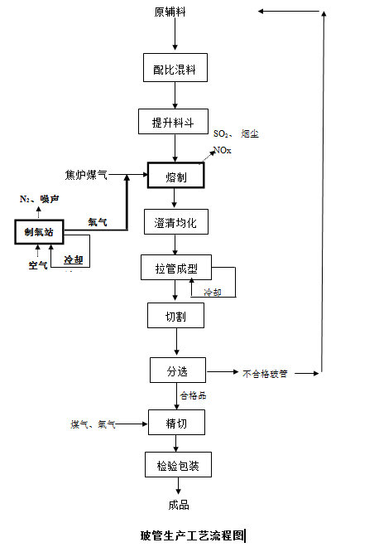
图1 生产工艺流程图
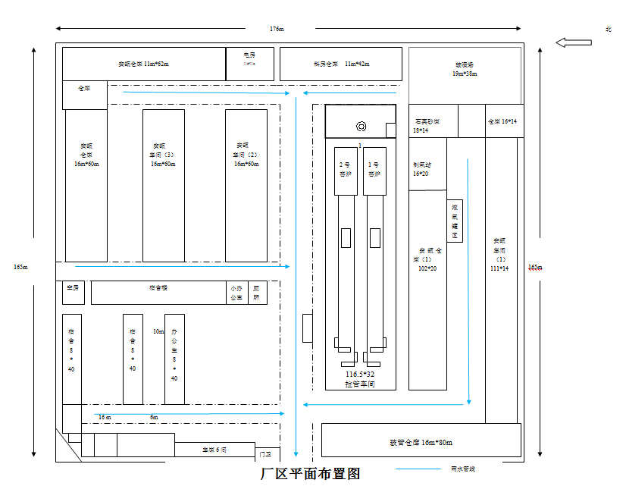
图2 生产厂区总平面布置图
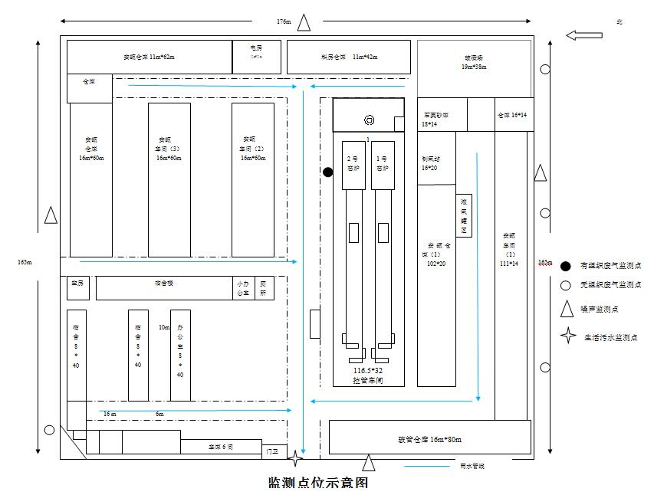
图3 监测点位示意图
排污许可编码对照表
1 生产设施编码对照表
生产设施许可编号 | 生产设施企业内部编号 | 生产设施名称 | 主要生产单元名称 | 主要工艺名称
MF0001 | MF0007 | 玻璃牵引机 | 成品后处理单元 | 输送系统
MF0002 | MF0008 | 玻璃成型机 | 成品后处理单元 | 后处理系统
MF0003 | MF0009 | 精切圆口机 | 成品后处理单元 | 后处理系统
MF0004 | MF0010 | 激光分选机 | 成品后处理单元 | 后处理系统
MF0005 | MF0011 | 安瓿机 | 成品后处理单元 | 后处理系统
MF0006 | MF0001 | 燃煤气全氧炉窑 | 热工单元 | 熔化
MF0007 | MF0012 | 玻管仓库 | 成品后处理单元 | 贮存系统
MF0008 | MF0013 | 安瓿仓库 | 成品后处理单元 | 贮存系统
MF0009 | MF0002 | 玻渣仓库 | 原料预处理单元 | 贮存系统
MF0010 | MF0003 | 料库 | 原料预处理单元 | 贮存系统
MF0011 | MF0004 | 石英砂库 | 原料预处理单元 | 贮存系统
MF0012 | MF0005 | 自动配料系统 | 原料预处理单元 | 预处理系统
MF0013 | MF0006 | 加料机 | 原料预处理单元 | 输送系统
MF0014 | MF0014 | 制氧站 | 辅助单元 | 制氧系统

2.1 废气污染治理设施编码对照表
污染治理设施许可编号 | 污染治理设施企业内部编号 | 污染治理设施名称 | 污染治理设施工艺
TA001 | TA001 | 脱硫系统 | 燃料硫含量控制
TA002 | TA002 | 脱硝系统 | SNCR
TA003 | TA003 | 除尘系统 | 湿电除尘器

2.2 废水污染治理设施编码对照表
污染治理设施许可编号 | 污染治理设施企业内部编号 | 污染治理设施名称 | 污染治理设施工艺
TW001 | TW001 | 三格式化粪池 | 沉淀—厌氧
TW002 | TW002 | 冷却池+冷却塔 | 冷却

3.1 废气排放口编码对照表
排放口许可编号 | 排放口企业内部编号 | 排放口名称 | 排放口类型
DA001 | DA001 | 炉窑烟囱 | 主要排放口

3.2 废水排放口编码对照表
排放口许可编号 | 排放口企业内部编号 | 排放口名称 | 排放口类型
DW001 | DW001 | 生活污水排放口 | 一般排放口-总排口
DW002 | YS001 | 雨水排放口 | 雨水排放口

4无组织排放编码对照表
无组织排放许可编号 | 无组织排放企业内部编号 | 产污环节

